中亞總統們來了，誰當大哥，誰做小弟？

原创 简思智库 [简思智库](javascript:void(0);)

**简思智库**

微信号 GNSSTT

功能介绍 策者简也，思而后行。

2023-05-21[原文](https://mp.weixin.qq.com/s?__biz=MzUyNzQyMzYwNQ==&mid=2247494616&idx=1&sn=81b6fc9767bc62c1aec0e262f3e281e8&chksm=be6904322dcd3f222e3395d1f034250a9504e9936b07413f2c273912ccfe7421fb5a4d439d3e&scene=27#wechat_redirect&cpage=34) 发表于

收录于合集 #香港的声音 241个





**簡思智庫有話説：**

中国支持一切和平與發展、拒絕結盟對抗的國家和地區的合作，發揮「百年未有之大變局」中的正面力量。

**這是簡思智庫的第 782篇原創**

**作者：**周春玲，全國政協委員，香港高升基金执行主席。

中亞地區長期以來是中國的重要貿易走廊。

近日，習近平主席在古代絲綢之路的起點西安，主持召開「中國-中亞峰會」，開啟中國-中亞合作新時代。

這是中國與中亞五國建交31年來，六國元首首次以實體形式舉辦峰會。

中國會是中亞五國新的大哥嗎？俄羅斯的態度如何？解答這些問題，要從理解「百年未有之大變局」下的國際新形勢出發。

當前世界大國競爭和博弈加劇，全球主要國家在新一輪競爭中為謀取自身發展不再輕易選邊站。

冷戰時期是美國和蘇聯兩個超級大國的對壘，冷戰結束之後，由中國、俄羅斯、美國和歐盟構成的全球秩序結構，決定了世界秩序的走向，中俄美歐四方關係的變化，也已經成為百年變局的重要組成部分。

同時，以中國、巴西為代表的新興經濟體國家和發展中國家，與以美、日、歐為代表的發達國家，力量對比發生根本性變化。

第二次世界大戰結束的時候，新興經濟體與發展中國家GDP僅占全球GDP的30%，發達國家GDP占全世界GDP的70%。

截至目前，新興經濟體和發展中國家，占到全球GDP的56%，發達國家下降到44%。表現在發達國家圍繞著世界的規則和世界的話語權相對減弱。

美國不滿現有國際秩序框架「走樣變形」，謀求另起爐灶以維繫自身霸權。

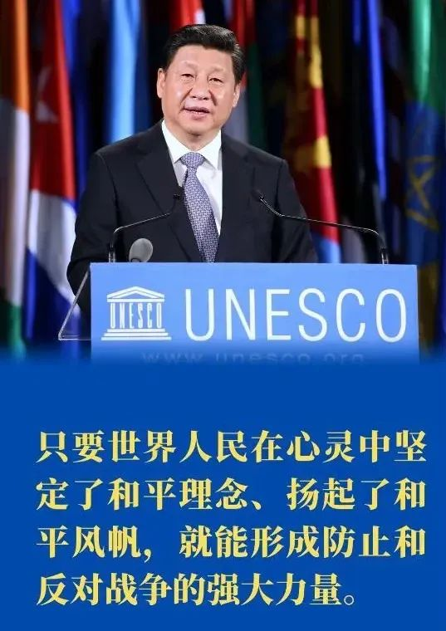

美國共和民主兩黨以或明或暗的方式，不斷破壞全球的貿易規則、貿易秩序和貿易體系，打破國際共同遵守的規則和慣例，通過發動貿易戰、科技戰等手段集中力量圍堵中國。

同時捆綁歐盟並對印度採取行動，取消了印度的最惠國待遇，對印度出口美國商品加征關稅。

二戰後美國主導建立的WTO等組織的規則本是有利於美國的，但美國政界普遍秉持觀點認為WTO不再是當初向美國等發達國家傾斜、以美國利益為核心的組織，威脅WTO改革。

俄羅斯國際戰略逐漸向東轉，並尋求推翻現有由美國主導的秩序，要求在未來多極化世界中佔據主要一極的地位。

俄羅斯總統普京在俄烏沖突前後多次表態，強調全球正面臨系統性危機，包括氣候變化、社會和經濟問題、全球治理體制失靈等，俄羅斯將危機的根源歸結於西方國家，指出西方已經失去「單槍匹馬統治人類的能力」，卻仍拼命想保持這種地位，而世界上大多數國家都不願再忍受西方，這是「新時代的主要矛盾」。

只有擁抱多極化，才能化解危機。

普京高度稱讚俄羅斯哲學家達尼列夫斯基（Danilevsky）對「進步」的闡釋——「進步在於人類歷史活動的所有領域都向前走，向四面八方走，而不是朝著同一個方向前進」。

從2014年克里米亞危機到2022年俄烏衝突，俄羅斯與美歐之間的關係從裂痕加深逐漸演變成對抗和對立，俄羅斯放棄了與歐洲恢復和發展現代化夥伴關係的希望和選項，國家發展戰略逐漸向東轉。

由於歷史原因，俄羅斯對於中國過多參與開發遠東一直心有芥蒂。

然而，俄羅斯近年來也通過遠東開發以及電子簽證等政策，向外宣示其開放與友好的全新思維。也不再反對擱置多年的，連接中國-吉爾吉斯斯坦-烏茲別克斯坦的「中吉烏鐵路建設方案」。

中亞國家經過三十年的發展後，在「百年未有之大變局」的背景下，普遍有以更深層次的一體化，推動本國和本地區經濟發展的訴求，這是中亞國家自蘇聯解體後最大的一次整體性轉變。

哈薩克斯坦是中亞五國最大經濟體，它的GDP總量自中亞獨立之初到現在，長期相當於其他四國的總和；而烏茲別克斯坦雖然經濟上不占優勢，但它是地區傳統政治文化中心，人口數量約為其他四國相加總和。

其餘三國，在國力上無法與哈、烏這兩位地區大哥競爭，擔心一體化使它們的經濟利益受損，長期以來在一體化的議題上猶豫彷徨。

然而，面臨共同的國內安全需求，以及國際產業和供應鏈的斷裂和重組，中亞各國還是走在了一起。

當前，中亞國家在繼續保持與俄羅斯特別密切關係的同時，也顯示出更大的對外關係自主性，更積極地向各個方向發展，積極推進與世界各地區的國家安全領域合作以及基礎設施建設。

有關這一點的重要表現之一，就是中方與哈薩克斯坦的聯合聲明中，特別強調反對「台獨」、防範「顏色革命」等事關國內政治安全的議題。

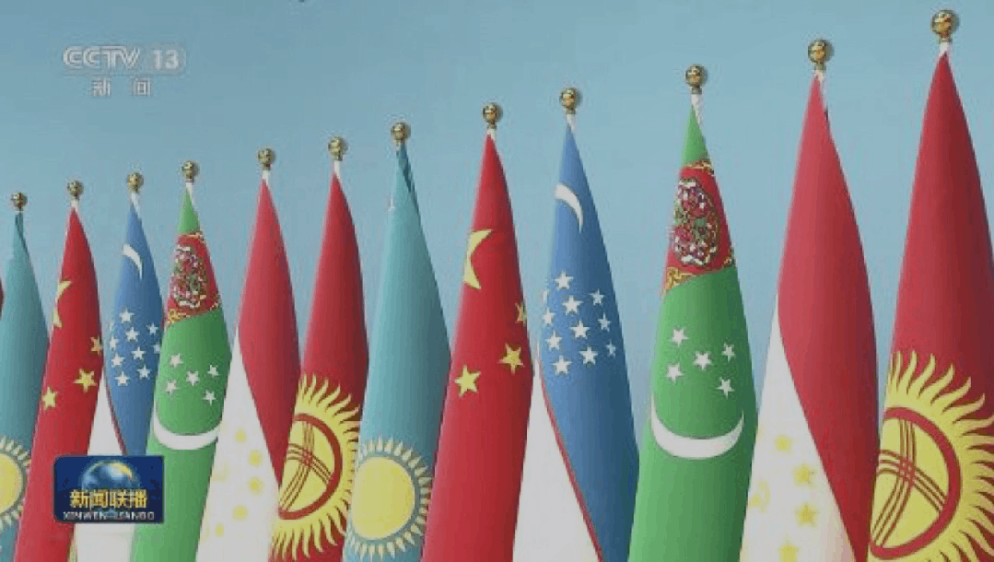

此外，本次峰會前後，與會各方均提到了同意促進交通運輸合作以穩定產業鏈、供應鏈，積極探索並研究增建跨境鐵路、增設邊境口岸的可能性，包括共同發展跨里海國際運輸走廊，加強歐亞地區鐵路合作等。

中国作為現有國際秩序和經濟全球化的最大受益者，一貫主张各國在現有框架下平等對話、擴大开放、互联互通。

中國強調共商、共建、共享的「一帶一路」倡議基本原則，強調分享經濟發展的成果，為世界經貿的穩定發展提供動能。

在處理中俄關係時，中國在將中俄關係提升為「新時代全面戰略協作夥伴關係」的基礎上，也重申中俄不結盟、不對抗、不針對第三方。

未來中國將繼續深化與包括新興經濟體國家和發展中國家在內的，一切支持和平與發展、拒絕結盟對抗的國家和地區的合作，發揮「百年未有之大變局」中的正面力量。

作為今年中國首場重大主場外交活動，「中國-中亞峰會」便是上述中國整體國際戰略的重要一步。也正因如此，此番中亞總統們來華作客，中國不願當大哥，也不會認小弟。

**不念过去**

**END**

**不畏将来**



欢迎您投稿原创文章到简思智库，让您的声音被更多人听到



请长按下方二维码添加简思智库工作微信投稿。（或搜索添加微信ID：**GTT_CN**）





**感谢阅读，请关注我们，或点右下角“赞”和“在看”分享。**



### 精选留言

用户设置不下载评论